ΜΑΓΕΥΤΙΚΑ ΠΑΡΑΜΥΘΟΤΑΞΙΔΙΑ ΣΤΗΝ ΕΥΡΩΠΗ

Ο ΜΥΘΟΣ ΤΗΣ ΑΡΑΧΝΗΣ

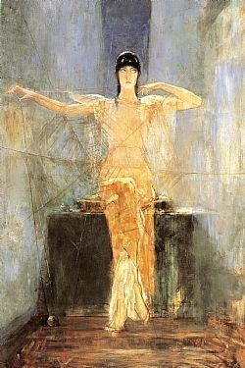

ΔΡΑΣΤΗΡΙΟΤΗΤΕΣ

(συνεργατικός σχεδιασμός)

-2ο Δημοτικό Σχολείο Ορχομενού

-Δημοτικό Σχολείο Ασγάτας

-Δημοτικό Σχολείο ΔΔΜΝ, Ναύσταθμος Κρήτης

-9ο Δημοτικό Λάρισας

-7ο Νηπιαγωγείο Ιωαννίνων

-2ο δημοτικό Σχολείο Γρεβενών

-3ο δημοτικό Σχολείο Γρεβενών

-10ο Δημοτικό Σχολείο Αιγάλεω

-Δημοτικό Σχολείο Σταυρακίου Ιωαννίνων

-Δημοτικό Σχολείο Κιτίου

Ο μύθος της Αράχνης

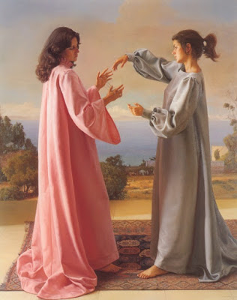

Ζούσε κάποτε σε μια πόλη της Ιωνίας, τον Κολοφώνα, ένας ονομαστός για την τέχνη του βαφέας, που τον έλεγαν Ίδμονα. Ο Ίδμονας είχε μια κόρη, την Αράχνη, που ήταν κι αυτή περίφημη υφάντρα. Λέγεται μάλιστα ότι την τέχνη της υφαντικής της την είχε μάθει η ίδια η θεά Αθηνά.
Η φήμη της Αράχνης όσο περνούσε ο καιρός μεγάλωνε όλο και πιο πολύ. Σιγά σιγά, η δόξα τής πήρε τα μυαλά και άρχισε να καυχιέται για την τέχνη της, φθάνοντας στο σημείο να ισχυριστεί ότι ούτε ακόμα και η θεά Αθηνά δεν μπορούσε να υφάνει τόσο λεπτά και δύσκολα σχέδια έτσι όπως τα υφαίνουν τα δικά της χέρια!
Η Αθηνά το έμαθε και ενοχλημένη όπως ήταν εμφανίστηκε μια μέρα μπροστά στην Αράχνη που ύφαινε στον αργαλειό της, παίρνοντας τη μορφή μιας γριάς. Αρχικά κολάκεψε την Αράχνη για την ικανότητά της να υφαίνει όμορφα σχέδια. Η Αράχνη όμως φουσκωμένη από περηφάνια ξεστόμισε ότι ήταν η καλύτερη υφάντρα του κόσμου, ακόμα καλύτερη και από την ίδια τη θεά Αθηνά! Η Αθηνά αμέσως προειδοποίησε την Αράχνη να μην λέει τόσο μεγάλες και αλαζονικές κουβέντες. Η Αράχνη όμως δεν υποχώρησε και έτσι η Αθηνά την προκάλεσε να δοκιμάσουν επιτόπου ποια από τις δύο θα ύφαινε καλύτερα.

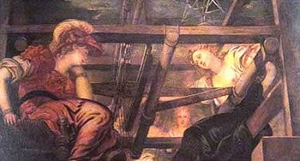

Η Αράχνη δέχτηκε με χαρά την πρόκληση της γριάς χωρίς να γνωρίζει φυσικά ότι είναι η θεά Αθηνά. Η Αθηνά ετοίμασε ένα σχέδιο στο οποίο φαίνονταν οι θεοί του Ολύμπου να τιμωρούν έναν άνθρωπο ο οποίος δεν τους σεβόταν και θεωρούσε τον εαυτό του καλύτερό τους. Ήθελε με αυτό το σχέδιο να συμβουλέψει την Αράχνη να δείχνει σεβασμό στην Αθηνά που την είχε μάθει να υφαίνει τόσο καλά, διαφορετικά θα την τιμωρούσε. Αφού λοιπόν η Αθηνά τελείωσε το σχέδιό της το έδειξε στην Αράχνη και ρώτησε την γνώμη της γι’ αυτό. Η Αράχνη απάντησε ότι της άρεσε και αμέσως άρχισε να ετοιμάζει το δικό της σχέδιο.
Κάθισε στον αργαλειό της και άρχισε να υφαίνει τους θεούς του Ολύμπου με όλα τους τα ελαττώματα, σα να ήθελε να τους ειρωνευτεί. Η Αθηνά εξοργίστηκε πολύ από την ασέβεια της Αράχνης και πήρε αμέσως την πραγματική της μορφή αποκαλώντας την Αράχνη αχάριστη και εγωίστρια που δεν έδωσε σημασία στην προειδοποίησή της. Αποφάσισε λοιπόν να την τιμωρήσει για την αχαριστία της αυτή και το χλευασμό προς τους θεούς του Ολύμπου. Αμέσως άγγιξε την Αράχνη, και αυτή από όμορφη κοπέλα που ήταν, μεταμορφώθηκε στο αρθρόποδο που όλοι γνωρίζουμε.

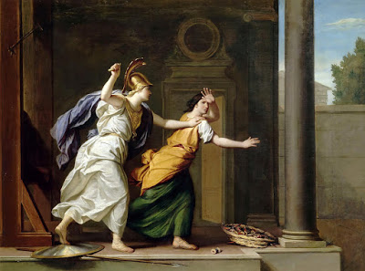

Έτσι δεν κάνει τίποτα άλλο από το να υφαίνει όλη τη μέρα. Υφαίνει με υπομονή και τέχνη τον ιστό της, αλλά πότε ο άνεμος, πότε τα ζώα και πότε οι άνθρωποι της τον καταστρέφουν.

Κι αρχίζει πάλι και πάλι να υφαίνει με την ίδια υπομονή και τέχνη…

1η Δραστηριότητα: Αναλαμβάνοντας ρόλους (αφηγητής, αράχνη, θεά Αθηνά κτλ.) δραματοποιείστε τον μύθο ακόμη και με παιχνίδι ρόλων με αυτοσχέδιους διαλόγους.

2η Δραστηριότητα: Η ακροστιχίδα της Αράχνης.
Α _ _ _ _ _ _ _ _ Μηχανή που χρησιμοποιούσαν για ύφανση σε παλαιότερες εποχές.
Ρ _ _ _ _ _ _ _ _ _ _ Αυτή χρησιμοποιείται σήμερα για το ράψιμο ρούχων.
Α _ _ _ _ Αρχαία θεά της Σοφίας.
Χ _ _ _ _ _ Με πυκνό μαύρο ……………. είναι καλυμμένες οι αράχνες.
Ν _ _ _ _ Συνήθως τότε πλέκουν τον ιστό τους οι αράχνες.
Η _ _ _ _ _ _ _ _ Αυτή την τέχνη γνώριζαν καλά και η θεά Αθηνά και η Αράχνη
(ονομαστική με άρθρο)

3η Δραστηριότητα: Κρυπτόλεξο: 7 λέξεις κρύφτηκαν, μπορείς να τις βρεις;

Α Θ Η Ν Α Π Τ Β Μ Ο Λ Π Μ Β Ω Ψ Σ Α Μ Ε Ρ Τ Υ Θ Ι Ο Π Α Σ Δ Φ Γ Θ Ε Α
Μ Ν Β Ω Ψ Χ Ζ Α Σ Δ Φ Γ Η Α Κ Λ Μ Ρ Λ Μ Ο Λ Ο Υ Π Υ Φ Α Ν Τ Ο Λ Π Ε
Δ Π Ρ Τ Υ Α Γ Κ Κ Μ Π Λ Η Σ Β Ν Π Ι Α Μ Λ Α Ρ Γ Α Λ Ε Ι Ο Σ Κ Μ Σ Ο Τ Π
Ι Ω Μ Ν Π Λ Μ Ι Λ Κ Ξ Η Λ Π Μ Α Κ Χ Λ Μ Π Ε Α Π Ρ Ι Σ Ε ΚΑ Ρ Ε Μ Α Φ
Χ Α Ρ Υ Ε Ρ Τ Α Π Μ Δ Γ Υ Ι Π Α Κ Τ Ν Ε Κ Λ Π Μ Σ Φ Ι Τ Μ Β Χ Ε Ο Κ Λ Ι
Τ Β Μ Λ Η Ψ Σ Ψ Μ Ι Γ Ο Ε Μ Λ Α Τ Ι Η Λ Π Τ Σ Χ Π Ρ Φ Ο Π Α Ε Υ Κ Ο Ε Ι
Υ Ο Τ Ε Χ Ν Η Λ Κ Η Β Ω Ε Ρ Π Φ Ξ Η Β Μ Α Ε Τ Π Ν Ρ Ι Σ Ο Τ Σ Ρ Τ Ε Μ Η

4η Δραστηριότητα: Ακούμε τραγούδια με θέμα την αράχνη (π.χ. η αραχνούλα, η αράχνη).

5η Δραστηριότητα: Προτείνετε λέξεις σχετικές με τον μύθο για να φτάξουμε ένα ομαδικό συννεφόλεξο. Μπορούμε να το φτιάξουμε και στον Η/Υ με το πρόγραμμα wordle.
6η Δραστηριότητα: Συμπληρώστε την εικόνα ώστε να είναι συμμετρική. Αυτό μπορεί να γίνει και στο εργαστήριο χρησιμοποιώντας κάποιο εργαλείο ζωγραφικής.

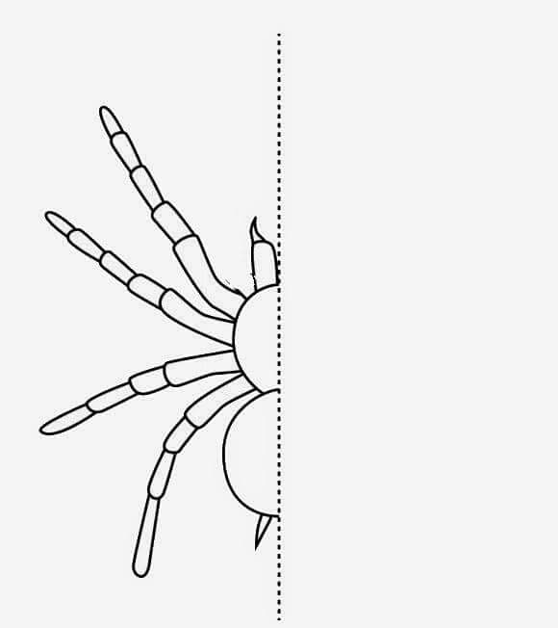

7η Δραστηριότητα: Ανάλογα την τάξη κάνουμε κατασκευές με θέμα την αράχνη.
- Σε ένα χάρτινο πιατάκι κάνουμε γύρω γύρω τρύπες με τον διακορευτή και με κλωστές πλέκουμε ιστό. Φτιάχνουμε με χαρτόνι ή πλαστελίνη μια αραχνούλα στο κέντρο (μικρές τάξεις).
- Χρησιμοποιώντας χαρτοταινία φτιάχνουμε έναν επιδαπέδιο ιστό ο οποίος μπορεί να μετατραπεί αριθμώντας τα κομμάτια σε επιτραπέζιο παιχνίδι ερωτήσεων ή παιχνίδι twister. (μεγάλες τάξεις).
- Ζωγραφίζουμε με θέμα την αράχνη.

8η Δραστηριότητα: Παραγωγή γραπτού λόγου. Ανάλογα με την τάξη επιλέγουμε το θέμα.
- Χαρακτηρίστε την αράχνη.
- Γράψτε διαφορετικά το μύθο, δώστε ένα άλλο τέλος.
- Γράψτε από μνήμης τον μύθο, με δικά σας λόγια.
9η Δραστηριότητα: Αναζητούμε πληροφορίες για τις αράχνες, αλλά και για τον αργαλειό.

10η Δραστηριότητα: Παρατηρείστε τους πίνακες που φτιάχτηκαν εμπνευσμένοι από τον μύθο της αράχνης. Περιγράψτε τους και προσπαθήστε να τους “ζωντανέψετε” ή να ζωγραφίσετε έναν δικό σας.
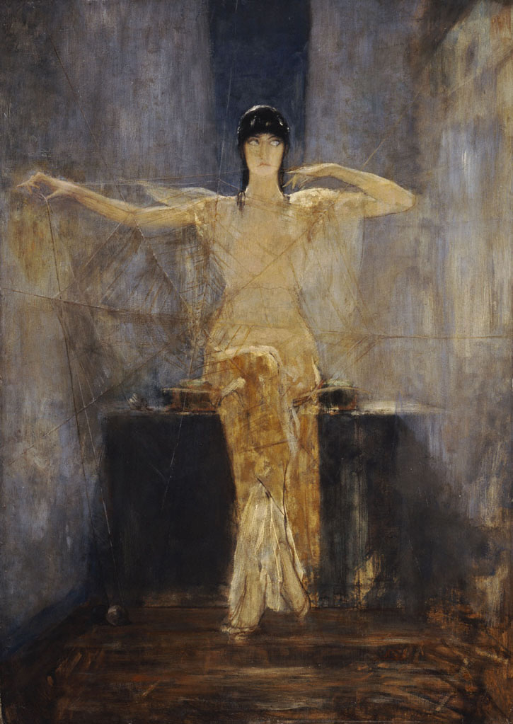 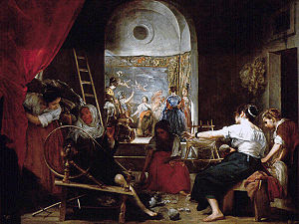 Αράχνη, ελαιογραφία σε ξύλο, Νικόλαος Γύζης Ο μύθος της αράχνης, Ντιέγκο Βελάσκεθ

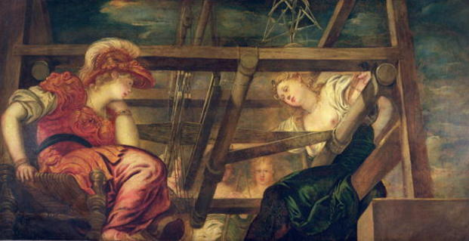
Αθηνά και Αράχνη, Τιντορέτο

Προσπαθήσαμε να προσεγγίσουμε αυτόν τον αρχαίο ελληνικό μύθο με πολυαισθητηριακές ευφάνταστες και διαθεματικές δραστηριότητες που προσαρμόζοντάς τες, ταιριάζουν σε όλες τις ηλικιακές ομάδες των παιδιών που συμμετέχουν στο συγκεκριμένο έργο e – Twinning.

